Pangsapuri Sri Ayu (1998)
“Pekerja warga asing yang menghuni di Pangsapuri Sri Ayu, Bandar Baru Bangi, Kajang. Foto REMY ARIFIN/SELANGORKINI” (Norzilawati Sidek @ Selangorkini, 29 Jun 2022: |"PKNS sedia bina lebih banyak asrama warga asing bekerja secara sah").
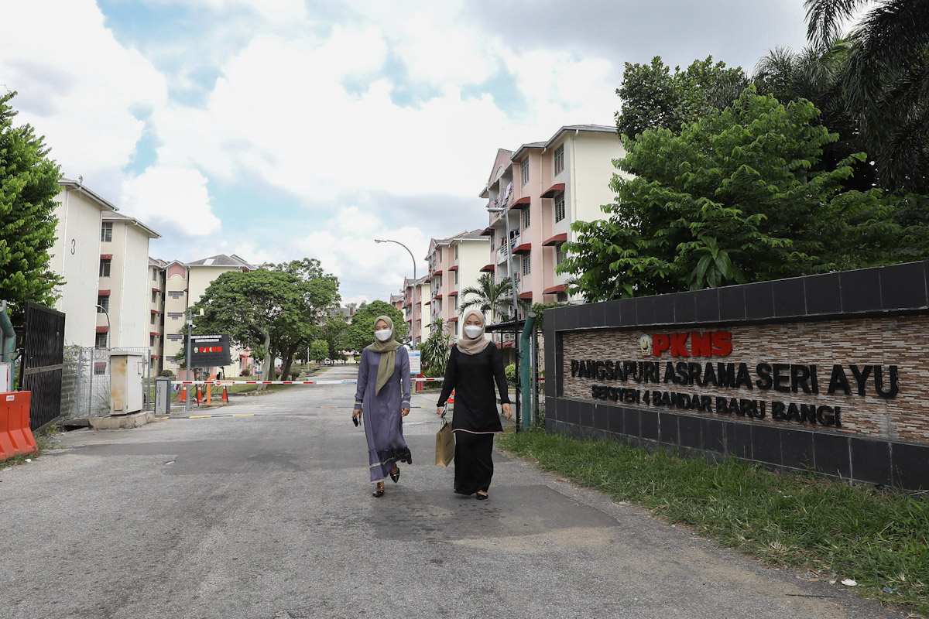Pekerja warga asing yang menghuni di Pangsapuri Sri Ayu, Bandar Baru Bangi, Kajang. Foto REMY ARIFIN/SELANGORKINI

1998: Mula Beroperasi
- Beroperasi sejak 1998, menempatkan sekitar 1,000 pekerja kilang elektronik sekitar Bangi: “…Pengurus Besar Kanan Pentadbiran Perbadanan Kemajuan Negeri Selangor (PKNS) Saharom Mohni berkata asrama pekerja asing wanita tersebut telah beroperasi sejak 1998 yang menempatkan kira-kira 1,000 pekerja kilang elektronik di sekitar Bangi.”
- Asrama khas buat pekerja wanita sahaja, ada pengawal keselamatan.
(Sumber: BERNAMA, 30 Jun 2022: |"Media Indonesia dapat gambaran sebenar pengurusan penempatan pekerja asing di Malaysia").

2022: Kunjungan Rasmi Media Indonesia

Sumber: ANTARA
“Kondisi fasilitas Pangsapuri Sri Ayu, yang disediakan pemerintah Negara Bagian Selangor melalui Perbadanan Kemajuan Negeri Selangor (PKNS) untuk para pekerja migran dari berbagai negara, di Bandar Baru Bangi, Selangor, Rabu (29/6/2022). ANTARA/Virna P Setyorini”
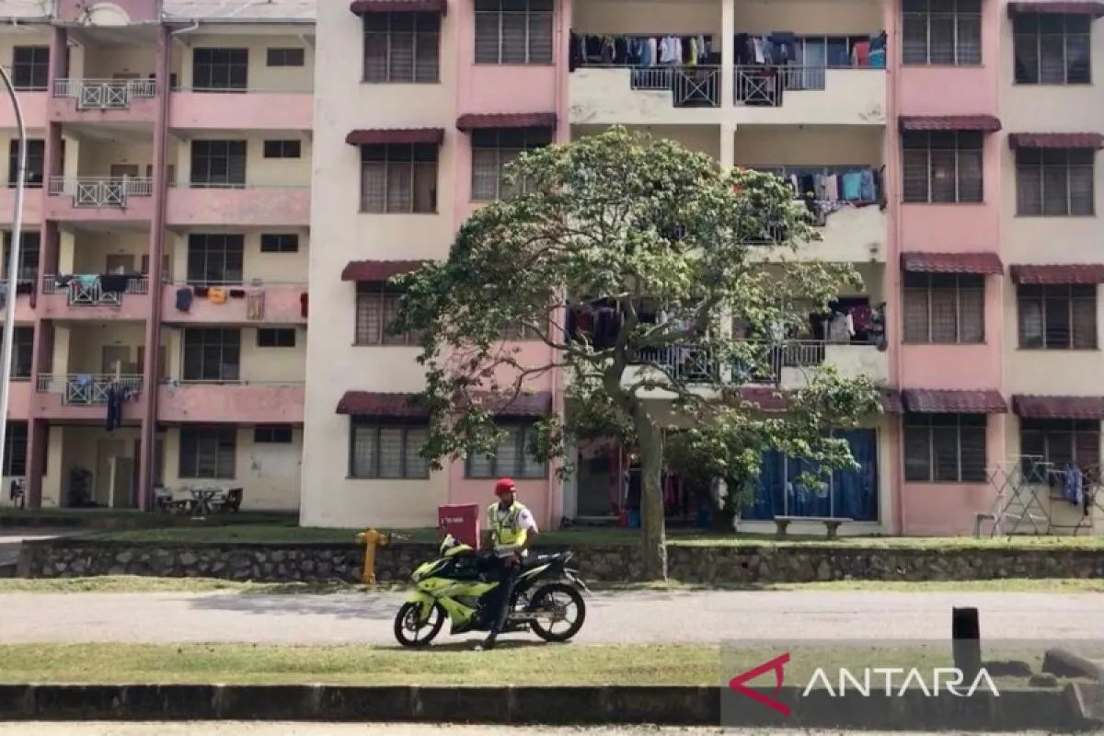Kondisi fasilitas Pangsapuri Sri Ayu, yang disediakan pemerintah Negara Bagian Selangor melalui Perbadanan Kemajuan Negeri Selangor (PKNS) untuk para pekerja migran dari berbagai negara, di Bandar Baru Bangi, Selangor, Rabu (29/6/2022). ANTARA/Virna P Setyorini
- Kunjungan oleh 20 wartawan Ikatan Setiakawan Wartawan Malaysia Indonesia (ISWAMI) Malaysia.
- 1,336 pekerja migran Indonesia di Pangsapuri Sri Ayu (Tempat tinggal khusus dibangunkan oleh PKNS). Yang lain Vietnam, Myanmar, Nepal.
- 15 perusahaan: Sony, Hitachi, dll.
- 7 blok, 390 unit berukuran 650 kaki persegi, 3 kamar tidur, 2 kamar mandi.
(Sumber: Agensi Berita ANTARA, 29 Jun 2022: |"1336 PMI mendiami fasilitas tempat tinggal di Pangsapuri Sri Ayu Selangor").

Sumber: TVONews
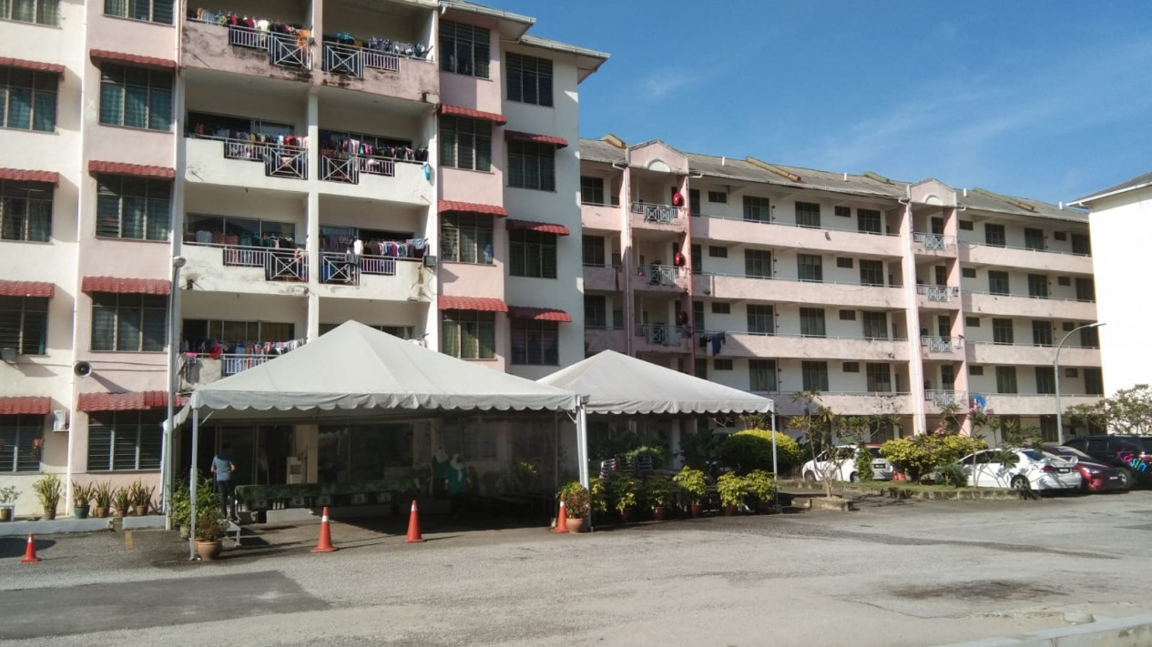
- Pekerja kilang-kilang Sony, Modern Icon, Metro Excel, Amazco, Karyatama Mitra, Nidec, Hitachi dan banyak lagi.
- Sewa RM10 sebulan (RP33700-an).
(Sumber: Chandra Hendrik @ tvonenews.com, 30 Jun 2022: "Delegasi Wartawan Indonesia Kunjungi Asrama Tenaga Kerja Wanita di Selangor Malaysia").

Sumber: RMOL
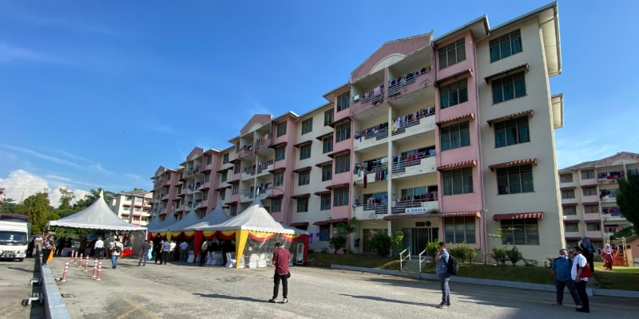
- Gaji paling rendah RM1,500 sebulan (RP 5,025,000), agak kecil. Tambahan RM7-10 sejam kerja lebih masa (maksimum 3 jam).
- Harga sewa sebenar, RM600 sebulan seunit (RM100 seorang), tetapi dibayar oleh majikan, melainkan RM10 sebulan sahaja.
(Sumber: Widian Vebriyanto @ RMOL.ID, 29 Jun 2022: "Menilik Asrama Pekerja Asing di Selangor").

2025-2035: Cadangan Pembangunan
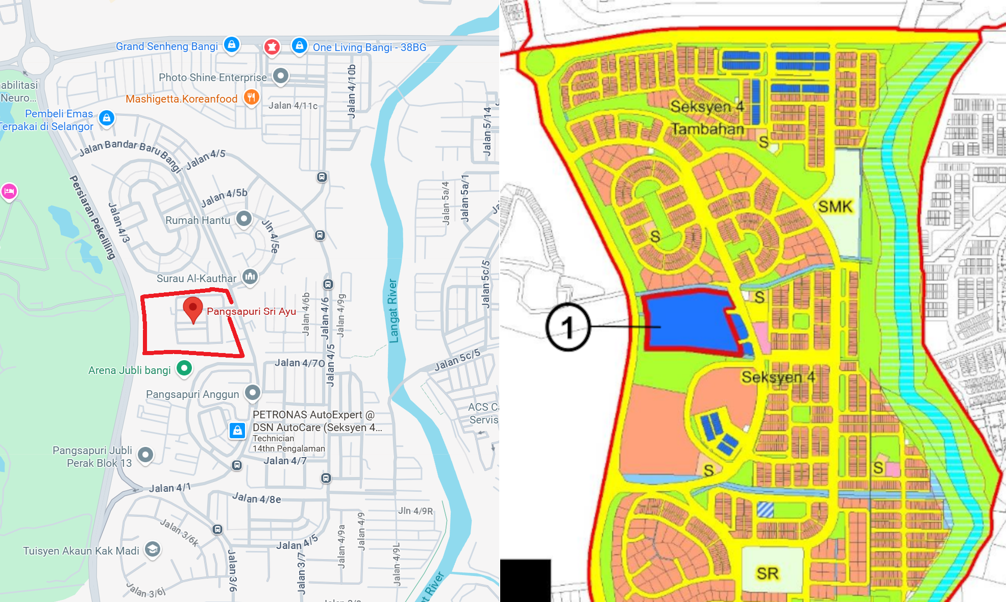Dalam Draf Rancangan Tempatan Majlis Perbandaran Kajang Selangor 2035 (Pengubahan 2), kawasan pangsapuri ini termasuk dalam kawasan yang bakal dipinda status guna tanahnya dari perumahan kepada komersial.
NO | NO.LOT | LUAS (EKAR) | RT MPKj SELANGOR 2035 (PENGUBAHAN 1) | RT MPKj SELANGOR 2035 (PENGUBAHAN 2)
1 | PT 32604 & PT 32610 | 10.72 | Perumahan | Komersial
Dalam Draf Rancangan Tempatan Majlis Perbandaran Kajang Selangor 2035 (Pengubahan 2), kawasan pangsapuri ini termasuk dalam kawasan yang bakal dipinda status guna tanahnya dari perumahan kepada komersial.
(Sumber: Majlis Perbandaran Kajang, 2025: |"Draf Rancangan Tempatan Majlis Perbandaran Kajang Selangor 2035 (Pengubahan 2)": 3. Mukim Kajang: BPK 1.22 SEKSYEN 3 BANDAR BARU BANGI, m.s. 10).
Setakat ini, tiada maklumat tentang perancangan di kawasan ini. Hanya tekaan berdasarkan maklumat berikut (Sumber: BERNAMA, 30 Jun 2022: "Media Indonesia dapat gambaran sebenar pengurusan penempatan pekerja asing di Malaysia"):-
- PKNS baru membina asrama sama di Kelana Jaya: Datum Incity Hostel memuatkan 5,000 pekerja asing dengan kos pembinaan RM120 juta.
- Sebahagian perancangan membina pusat asrama pekerja (CLQ) di kawasan industri besar.

